Det satt to fugler
Det satt to fugler oppe på en grein,
den ene heter Jakob,
den andre heter Svein.
Fly bort lille Jakob!
Fly bort lille Svein!
Kom tilbake lille Jakob!
Kom tilbake lille Svein.
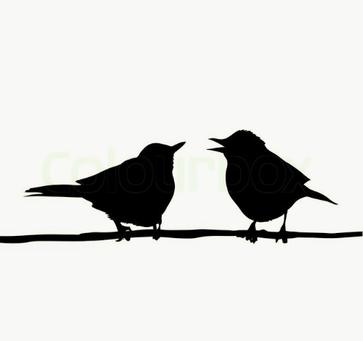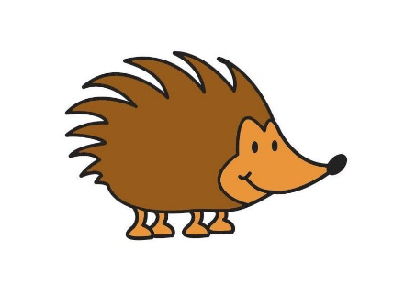
Pinnsvin-sangen
Det var en familie på fem,
som skulle ut for å finne seg et hjem,
og det var pinnsvinfar og det var pinnsvin mor,
det var Pia, Putte og Pelle.
Til frokost så spiste de en mark,
to snegler og en kakkerlakk, Psj – Psj.
Og det var pinnsvinfar og det var pinnsvin mor,
Det var Pia, Putte og Pelle.
Lille pinnsvin
Lille pinnsvin rund og god
Ligger i sitt lune bo.
Om hun noe ser,
Og om hun noe hører.
Så …. Piggene ut hun kjører.
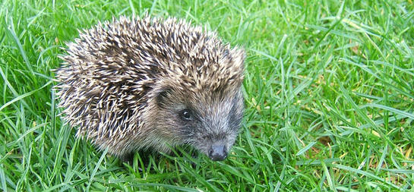

Himpel og Pimpel
Himpel og Pimpel de satt på et berg
den ene var en sprellemann, den andre var en spellemann.
De satt der på hver sin tue og viftet med sin lange lue
De satt der i timer, jeg tror det var 5!
1-2-3-og 4-5
Så spratt de inn i berget!
Adjøss med dem!
Men hvis du er ganske stille, så kanskje du kan høre dem spille?

